

Технология построения веб-сайтов
образовательного назначения

Представление о назначении сайта ОУ 3
Представление о назначении сайта образовательного учреждения 3
Примеры сайтов образовательного учреждения 3
Основные этапы создания сайта 7
1. Разработка концепции 7
2. Планирование бюджета и времени работы 8
3. Создание рабочей группы 8
4. Подготовка информационного материала 8
6. Технологический этап 9
7. Реклама сайта 10
Знания, необходимые для создания сайта 10
Контрольное задание 10
Представления о стиле, структуре и навигации сайта ОУ 11
Физическая структура сайта 11
Логическая структура 12
Создание списка содержимого сайта 12
Создание карты сайта 12
Тематические разделы 12
Навигация 12
Интерактивные элементы 13
Содержание сайта и оформление. 13
Контактная информация 13
Контрольное задание 14
Основы разработки сайта ОУ 14
Компоновка информации 14
Компоненты оформления 17
Композиция 17
Цветовая гамма 17
Шрифты 18
Графика 19
Контрольное задание 20
Технология создания сайта 20
Подготовка к созданию веб-страницы. Язык HTML 20
Подготовка папок для сайта 20
Знакомство с языком HTML 20
Создание шаблона сайта 21
Создание графических элементов сайта 27
Создание заголовка сайта в графическом редакторе 27
Рисование кнопок для панели навигации 29
Создание логотипа 30
Компоновка графических элементов на странице 31
Создание страниц сайта 34
Наполнение сайта информацией 35
Приемы форматирования веб-страницы 35
CSS стили 36
Оценка результатов работы 37
Размещение в Интернете и поддержка сайта ОУ 38
Размещение сайта в Интернет 38
Вы также можете загружать файлы на свой сайт при помощи FTP 39
Реклама сайта 41
Контрольное задание 42

Представление о назначении сайта ОУ
На данном занятии на конкретных примерах демонстрируются возможности веб-сайтов образовательного учреждения. Сайт рассматривается как информационное пространство учеников, родителей и преподавателей. Приводятся основные этапы создания сайта.

Представление о назначении сайта образовательного учреждения
В эпоху развития информационных технологий школьный Веб-сайт является необходимым элементом жизни школы. Сайт является визитной карточкой и источником информации о школе. Основные группы интересов посетителей сайта (ученики и их родители) следующие:
- история и традиции школы;
- приоритетные направления школьной работы;
- педагогический коллектив;
- жизнь школы (праздники, конференции, конкурсы, творчество учащихся и педагогов и т.п.)
- учебные материалы;
- образовательная политика (программные документы, устав, нормативные документы);
- техническое оснащение школы;
- дополнительное образование;
- условия приема и обучения
При подготовке сайта необходимо учитывать все эти интересы и привлекать для работы специалистов разного профиля. Например, данные о школе всегда можно найти в школьном музее, поэтому необходимо привлечь к предварительной работе над сайтом учителей истории, заведующего школьным музеем, организатора воспитательной работы. Каждый учитель должен предоставить информацию о себе, о своей работе: личные данные, курсы, программы, методические разработки. Так как посетителями сайта являются люди всех возрастов и интересов, то сайт украсит творчество учителей, увлечения, материалы для неформального общения. На школьном сайте должны обязательно быть предоставлены средства для общения. Со временем вовлеченность учащихся в процесс работы над школьным сайтом и развитие информационно-коммуникационных технологий сами подскажут направления дальнейшего развития школьного сайта.
Что такое сайт с точки зрения компьютерщика? Сайт в переводе с английского означает "место". То есть, это просто папка на сервере, куда можно помещать любую информацию. Применительно к Интернет, сайт — это группа страниц, логически связанных друг с другом общей идеей или темой, написанных на языке HTML и имеющих общее дизайнерское решение. Для того, чтобы адрес сайта легко запоминался, желательно, чтобы он был простым, например, http://www.shkola8.ru. Этот адрес ученики и родители должны запомнить, и, что составляет мечту любого разработчика сайтов, должны регулярно его посещать.

Примеры сайтов образовательного учреждения
http://www.koriphey.ru/ -— сайт гимназии Корифей, г. Екатеринбург. Очень содержательный сайт. отражающий внутреннюю жизнь образовательного учреждения. Учебный план, расписание, попечительский совет, совет гимназистов, новости образования. Информация постоянно обновляется. На сайте проводятся опросы, ведется новостная лента.
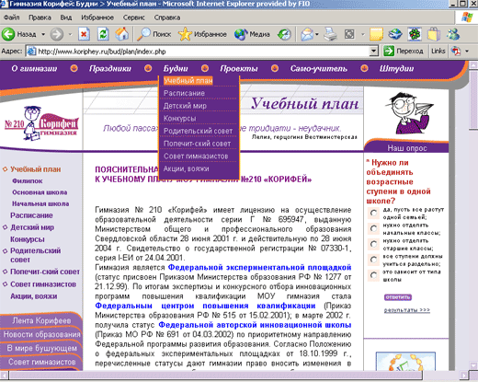
http://www.1580.ru/ -— Физико-математический лицей при МГТУ им. Баумана. Сайт очень профессионально создан учащимися лицея. На сервере собрано множество полезной информации для поступающих, учеников лицея, абитуриентов МГТУ им. Н.Э.Баумана, а также их родителей и учителей. Работает форум, на котором можно задать вопросы к администрации, проконсультироваться по поводу поступления в Лицей, пообщаться на разные темы. Есть центр дистанционного обучения.
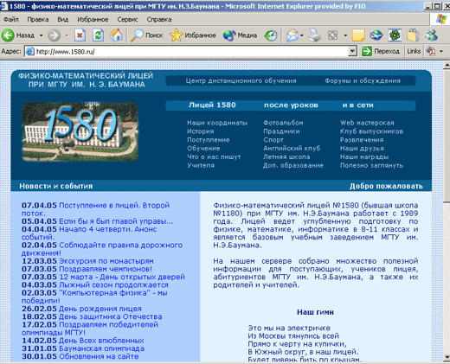
http://zabrod.narod.ru http://www.zabrod.net Заброденская общеобразовательная школа, Воронежская область.
На сайте школе есть возможность загрузки программ для аттестации директоров школ в формате zip, представлены материалы по Единому Государственному Экзамену, собрание школьных сочинений, коллекция обучающих программ. В разделе "Воспитание" - разработки классных часов.
http://school.ort.spb.ru/index.htm Школа 550, Санкт-Петербург
Школа с изучением информационных технологий и иностранных языков. На сайте - программы, условия приема, традиции, публикации учителей по школьным предметам, базы данных (школы, выпускников, расписание компьютерных классов школы №550, заявки на использование проекторов и др. техники , регистрация учеников школы №550, административная база данных школы №550, график контрольных работ и т.д.
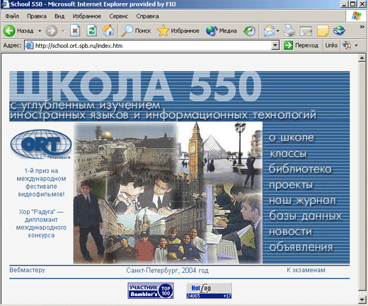
http://www.fegi.ru/education/gym2/main.htm Гимназия дифференцированного обучения № 2 г. Владивосток
Развитие творческих способностей учащихся и создание условий для их реализации - главное в работе гимназии. На сайте представлена подробная информация о кружках, секциях и студиях, выдержки из методических разработок учителей гимназии, коллекция образовательных ресурсов, личные веб-страницы учеников.
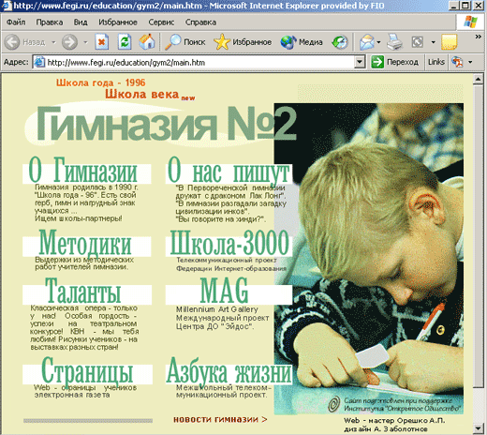
Возможность получить полную информацию о школе, пообщаться в конференции и форуме, осуществить поиск по сайту. Есть разделы для родителей, выпускников, фотоальбом и многое другое.

Основные этапы создания сайта
Процесс создания сайта можно разделить на следующие этапы.
- Разработка концепции, в которую входят цели и задачи, назначение сайта, оценка аудитории. От всех этих параметров будет зависеть содержание, стиль оформления, образ подачи информации, техническое решение сайта.
- Планирование бюджета и времени работы
- Создание рабочей группы
- Подготовка информационного материала.
- Технологический этап (разработка дизайн-проекта, сбор материала, верстка, размещение в Интернете)
- Реклама сайта.
Дальнейшие этапы связаны с формированием аудитории сайта, вовлечением в его деятельность учащихся и родителей.

1. Разработка концепции
Начнем с постановки цели. Цель должна быть реалистична. К примеру, основная цель школьного сайта — связать между собой учеников, родителей и учителей обменом информацией по различным направлениям школьной жизни. Например, в связи с занятостью родители не всегда могут прийти в школу лично, и лучше ввести их в курсе дела школы посредством объявления на сайте. С помощью школьного сайта, на котором отражена вся школьная жизнь, подростки будут больше вовлечены в социальную деятельность, смогут получать дополнительное образование дистанционно, учителя получат удобную доску объявлений о проводимых конференциях, смогут публиковать свои методические наработки и многое, многое другое. Школьные сайты должны быть по существу виртуальной школой. Это в значительной степени сможет облегчить выбор школы для ребенка, так как родители получают большое количество разноплановой информации (например, существуют сетевые рейтинговые службы, которые отражают качество обучения в школах, лицеях и гимназиях). Также школьные сайты — это прекрасная возможность показать творческие способности учащихся и способы самореализации подростков, отразить атмосферу в школьном коллективе.
Сформулируйте задачи, которые должен решать школьный сайт. Например, повышение имиджа школы, привлечение дополнительных кадров и учащихся, организация взаимодействия с другими образовательными учреждениями и т.п.
Оцените аудиторию. Что и как вы скажете, зависит от того, кому вы хотите это сказать. Решите, кто является вашей целевой аудиторией — возраст, профессиональный круг, пол, область деятельности, социальный статус. Какие приоритеты у вашей аудитории — яркая графика, применение аудио и видео или информационные сообщения содержательного плана? Необходимы ли им интерактивные элементы, в каком объеме? Найдите ответы на эти и подобные вопросы, а потом на основании привычек и предпочтений вашей целевой аудитории конкретизируйте проект с целью максимального повышения его эффективности. На школьном сайте целесообразно разделить информацию по адресной направленности — учителям, ученикам, родителям.

2. Планирование бюджета и времени работы
Определите масштабы проекта, из которого по совещанию со специалистами установите сроки исполнения, указав конкретные шаги и требуемые ресурсы.
Обеспечьте поддержку рабочей группы — как финансовую в виде выделения бюджетных средств, так и моральной в виде одобрения конечных сроков и целей.

3. Создание рабочей группы
Школьный сайт необходимо создавать в широком коллективе учителей и учащихся. В команде должны быть определены роли: менеджер, дизайнер, программист, веб-мастер, редактор, ответственный за сбор материала, ответственный за рекламу, ответсвенный за сетевое общение. Ту или иную роль может выполнять группа учащихся. Проговорите с сотрудниками учебного заведения — возможно, кто-то из числа ваших коллег может дать ряд ценных советов (к примеру, пригласите учителя рисования для того, чтобы он объяснил основные законы композиции, цветовые сочетания и т.д.). Постарайтесь привлечь администрацию, учителей и учащихся к обсуждению вопросов создания школьного сайта. Чем больше человек будут участвовать в первоначальном обсуждении проекта, тем больше вероятность того, что впоследствии они будут его активно поддерживать.

4. Подготовка информационного материала
Соберите и стандартизируйте весь имеющийся о школе материал для сайта в электронной форме.
Внимательно изучите сайты других школ. Посмотрите, как они организованы, как представлена информация. Это поможет вам отследить ошибки, а также понять, что надо добавить и чего избегать при создании собственного сайта. Занесите найденные вами сайты в вашу систему закладок, они пригодятся вам на этапе рекламы сайта.

6. Технологический этап
Разработка дизайн-проекта, сбор материала, верстка, размещение в Интернете.
Для создания сайта необходимо подготовить специальное программное обеспечение. Примеры:
 | Веб-редакторы:
 | MS FrontPage (входит в пакет Microsoft Office, удобен для создания простых сайтов)
 | Macromedia Dreamweaver (профессиональный редактор)
 | Графические редакторы
 | Adobe Photoshop (обработка и оптимизация растровых изображений: изменение размера, коррекция качества, создание элементов дизайна – кнопок, заголовков и т.д.)
 | Adobe ImageReady (создание анимации, интерактивной навигации, но самое главное – возможность оптимизации изображения как в целом, так и фрагментарно).
 | Macromedia Flash (создание анимации, с возможностью импорта звука и видео. На воспроизведение Flash-анимации требуется меньшее время (при более высоком качестве), чем на воспроизведение растровой GIF-анимации. Для вставки Flash-фильма в веб-страницу генерируется специальный html-код, а сам фильм оптимизируется).
 | Программа для просмотра графики
 | ACDSee Browser
 | Программы для переноса сайта на сервер (для публикации в Интернете)
 | Global SCAPE Cute FTP или
 | Windows Commander
Для настройки последних трех программ требуется получить от хостинг-провайдера FTP Host Address, имя пользователя и пароль для доступа на FTP-сервер.

7. Реклама сайта
Для того чтобы ваш сайт был доступен максимальному числу посетителей, составьте план рекламной кампании. Используйте различные виды рекламы, не забывайте, что к вам «в гости» могут прийти люди, которые редко выходят в Интернет, но они заинтересовались методическими материалами того или иного преподавателя, лежащими у вас на сервере, прочитав статью в журнале. Постоянно обновляйте материал, проверяйте ссылки, «поддерживайте жизнь» вашего сайта. Сайт это живое существо, и если, один раз сделав, вы про него навсегда забудете, то тогда не стоит даже браться за это дело.

Знания, необходимые для создания сайта
Для создания качественного сайта необходимо иметь представления о
- принципах обмена данных в Интернете;
- технологии клиент-сервер, протоколах HTTP и FTP;
- языке HTML
Необходимо, чтобы в рабочей группе был хотя бы один человек, хорошо владеющий данными знаниями, он сможет обучить этому остальных.

Контрольное задание
- Пользуясь информационно-поисковыми системами проведите информационный обзор сайтов образовательных учреждений.
- Откройте файл в текстовом редакторе (MS Word) и составьте коллекцию аннотированных сайтов ОУ.
- Сохраните файл под названием сайты_ОУ .doc
- Выпишите в этом же файле цели и задачи сайта вашего образовательного учреждения.
- Отправьте файл преподавателю.

Представления о стиле, структуре и навигации сайта ОУ
Допустим, вы прошли организационные этапы создания сайта и подготовили необходимый материал. Переходим к технологическому этапу. В данном занятии рассматривается физическая и логическая структура сайта, формируется его предварительное содержание на бумаге (макет сайта).

Физическая структура сайта
Набирая в стоке адреса, например, http://school8.ru, и соединяясь с сервером, последний сопоставляет данный адрес с папкой, структура которой, как правило, имеет следующий вид:
..
\pic
\papka1
\papka2
index.htm
stranitsa1.htm
stranitsa2.htm
foto.jpg
На компьютер клиента в первую очередь выдается файл index.htm (index — название файла, htm — расширение, указывающее тип файла). Этот файл прописан в настройках веб-сервера, как файл, который выдается пользователю, когда имя файла явным образом не указано, например, в виде http://school8.ru/pic/knopka.gif.
Файлы с расширением HTM или HTML представляют собой гипертекстовый документ, в котором могут существовать ссылки на изображения (например, foto.jpg) или другие гипертекстовые файлы (например, stranitsa1.htm). HTML(hypertext markup language) — язык разметки гипертекста. Язык HTML размечает экран на прямоугольные области, в которые идет загрузка изображений и компонуется текст в зависимости от ширины области. Веб-дизайнер язык HTML обязан знать в полном объеме. Запишите ссылку хорошего справочника по HTML в Интернет: http://html.manual.ru/book/html.php
Для удобства создания сайта информацию на сайте структурируют по папкам, например, изображения помещают в папку pic, дополнительную информацию к страницам 1 и 2 желательно разместить в собственных папках papka1 и papka2.
Запомните! Имена файлов могут состоять только из букв латинского алфавита, цифр, символов «_» и «-». Большие и маленькие буквы различаются (зависит от операционной системы сервера), поэтому все имена файлов вместе с расширениями пишите маленькими буквами. Русские буквы и пробел в именах файлов при передаче трансформируются в специальный код, делая файлы недоступными для просмотра.
Примеры
неправильно | правильно
о школе.htm  ученики.htm  Ucheniki.htm  ucheniki.HTM | o_shkole.htm  ucheniki.htm
Переходим к построению логической структуры сайта.

Логическая структура

Создание списка содержимого сайта
Собранный информационный материал необходимо структурировать по логическим частям, каждая из которых в дальнейшем будет представлять отдельный HTML-файл. Для этого возьмите лист бумаги и напишите основные идеи сайта.
- Определите информационную часть сайта (статическая составляющая) и активную часть, которая требует от пользователя выполнения действий, например, заполнения форм, просмотр ресурсов и т.п.
- Сгруппируйте идеи по содержанию.
- Сгруппируйте идеи по возможностям.
- Определите приоритет каждой из идей.

Создание карты сайта
Из созданной структуры сайта создайте карту сайта. Карта сайта — это своеобразная диаграмма, позволяющая визуально представить веб-страницы еще до их построения. Для наглядности нарисуйте на листе бумаги прямоугольники, соответствующие каждой веб-странице. Начинайте с домашней (она же загрузочная) страницы index.htm, разместив ее в верхней части листа, затем ниже разместите прямоугольники, соответствующие основным разделам. В следующем ряду добавьте подразделы. Продумайте логические связи (ссылки) между страницами и разделами.

Тематические разделы
Для удобного доступа к информации сайт нужно разумно организовать. Все предполагаемое содержание нужно разбить на основные темы (разделы сайта), содержащие одну или несколько HTML-страниц. Каждый раздел при большом количестве информации удобно разделить на несколько подразделов.

Навигация
На каждой странице сайта необходима панель навигации, внешний вид которой не меняется при смене страниц. Панель навигации позволяет посетителю сайта целиком видеть его логические блоки. Пункты меню навигации должны отображать основные логические блоки сайта. Они должны быть краткими и лаконичными, чтобы не занимать много экранного места. Помните, что пользователь должен иметь возможность быстро и эффективно перемещаться по страницам сайта. Чтобы помочь пользователю сориентироваться, схема навигации должна представлять собой простую, наглядную карту «дорог» всего сайта, с указанием места — «вы находитесь здесь». При планировании сайта, необходимо предусмотреть такую схему навигации, чтобы от страницы к странице пользователь мог перемещаться, сделав минимум щелчков кнопкой мыши. Простейший способ уменьшить количество щелчков — поместить на все страницы одинаковый набор навигационных ссылок. Если веб-сайт имеет много разделов, можно сгруппировать ссылки подразделов в раскрывающееся меню. В дальнейшем элементами навигации могут быть кнопки, ссылки и пр. Панель навигации обычно располагается в левой или верхней части странице. Далее на каждой странице сайте размещайте панель навигации в одной и той же области страницы. Таким образом, пользователю не придется каждый раз искать нужные кнопки. Все интерактивные элементы должны быть выполнены в едином стиле.
Субнавигация — это навигация в пределах одной страницы, ссылки на начало и конец страницы, на ключевые пункты.
Выпишите пункты меню навигации на бумаге.

Интерактивные элементы
На сайте должны быть гостевая книга, форум, где посетители сайта могли бы пообщаться между собой, выразить свое мнение, задать вопросы. Только активно обновляемый и популярный сайт пользуется авторитетом и поддержкой пользователей. Если не обеспечено развитие сайта, бессмысленно заводить гостевые книги и прочие интерактивные формы общения. Результат будет отрицательным, т.е. в гостевой книге будут накапливаться различные критические замечания, вовсе не придающие значимости информационному ресурсу.
Выпишите на бумаге по опыту посещения сайтов разных школ, какие интерактивные элементы вы хотели бы видеть на вашем сайте.

Содержание сайта и оформление.
Как недостаток, так и избыток текста на странице считается большим минусом. Лучше разбить большой текст на фрагменты или же разметить его гиперссылками. Плохо смотрятся (очень медленно загружаются) страницы, переполненные графикой. Полное отсутствие графики производит впечатление недоделанности.
Существует ряд приемов, позволяющих хорошо представлять изображения. Один из них — представление миниатюр с гиперссылками на большие изображения. Создавайте небольшие страницы с маленькими картинками для предварительного просмотра, с которых идет гиперссылка на увеличенное изображение. Причем обязательно должны быть отступы от картинок и фотографий до текста и альтернативные подписи для каждого графического изображения. Проверить наличие такой подписи легко — если навести курсор мыши на изображение. Если альтернативная подпись есть, то вы увидите бледно-желтую рамку с текстом. Альтернативные подписи видны также, если изображение по каким-либо причинам не загружается.
Выпишите на бумаге, какие изображения необходимо включить в ту или иную страницу.
Пример организации фотоматериала на сайте Московского учебного центра ФИО: http://center.fio.ru/photoalbum.asp

Контактная информация
Кто-то нашел вас сайт в Интернет и хочет связаться с вами, например, для того, чтобы устроить ребенка в вашу школу, чтобы обменяться опытом, чтобы пообщаться с педагогами после обучения в любимой школе. Контактная информация должна быть легко доступной и полной. Интернет — глобальная сеть, поэтому фразы «Наша школа находиться на ул. Иванова, д. 10» не годятся. В каком городе, где телефон, адрес электронной почты, имя и отчество контактного лица? Все это надо обязательно не забывать отражать на сайте. Относитесь к сайту, как к серьезному средству информации. Поместите контактную информацию в самые посещаемые места на сайте, в частности, на стартовую страницу index.htm.

Контрольное задание
- Откройте текстовый редактор.
- Выпишите пункты меню навигации и имена файлов, соответствующие разделам вашего сайта.
- Выпишите, какие интерактивные элементы будут включены в сайт вашего образовательного учреждения
- Выпишите, какие иллюстрации вам необходимы для разработки сайта.
- Сохраните файл под именем карта сайта ОУ.doc

Основы разработки сайта ОУ

Компоновка информации
Дизайн — художественное конструирование предметного мира. Применительно к сайтостроению, предметами художественного конструирования являются: шрифт, блоки текста, изображения, панель навигации и т.д. Как красиво расположить разнородные элементы на одной странице, как достичь наилучших результатов восприятия информации, как доставить посетителю эстетическое удовольствие? Все эти задачи и должен решать дизайн сайта.
Фактически, необходимо разработать дизайн одной страницы, так как весь сайт будет строиться по единому шаблону. Для помощи в разработке дизайна можно обратиться к учителю ИЗО.
Основным элементом разметки страницы сайта являются таблицы. На странице можно разместить сколько угодно таблиц всех форм и размеров. Смело вкладывайте одну таблицу в другую для достижения необходимого эффекта. Контроль над размером, количеством и расположением ячеек каждой таблицы позволяет очень эффективно использовать на странице. Каждая ячейка таблицы является «контейнером» для хранения информации, текста, рисунка и т.д.
Каждая таблица в языке HTML обладает набором следующих свойств:
- шириной и высотой, 1) определяемой браузером по содержанию страницы, 2) задаваемой или в процентах или в пикселях;
- шириной границ в пикселях;
- отступом текста от границы в пикселях;
- промежутком между ячейками в пикселях.
- фоновым изображением ячейки;
Если вы профессиональный дизайнер, то вы можете сложными таблицами точно в пикселях компоновать экран графическими и текстовыми блоками. Однако, как правило, сайт должен обладать в первую очередь информативностью, поэтому сложный дизайн редко бывает целесообразным в плане трудозатрат.
Мы предлагаем следующий вариант размещения информации на странице, которая будет использоваться как шаблон для всех остальных страниц сайта (таблица 1).
Таблица 1. Табличный вариант размещения информации на странице.
логотип | название
Разделы:  Главная  Учителям  Ученикам  Родителям  Контакты  Карта сайта  _______  © данные о разработчиках сайта | Основное содержание  Разделы подменю:  Подраздел 1 | Подраздел 2 | Подраздел 3
Ниже вы увидите примеры сайтов, сделанные с применением табличной структуры. Они размещены на сайте Московского учебного центра ФИО в разделе «Избранные выпускные работы» http://center.fio.ru/works.asp
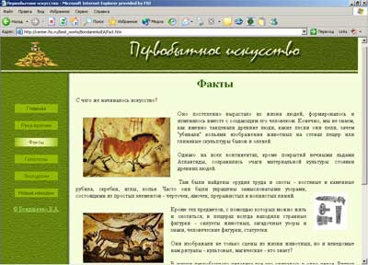
В таком случае стиль сайта выдерживается на всех его страницах, меняется только текст и графика в поле основного содержания. Преимущество такого расположения элементов в том, что пользователь всегда знает, на каком сайте он находится и в любой момент может перейти на тот или иной раздел или подраздел, не возвращаясь на главную страницу.
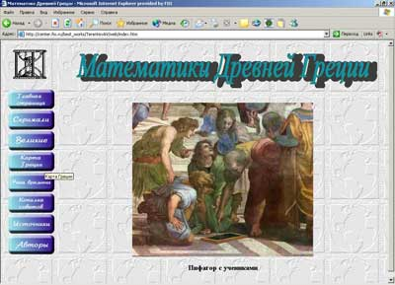
Навигационное меню может размещаться также сверху страницы:
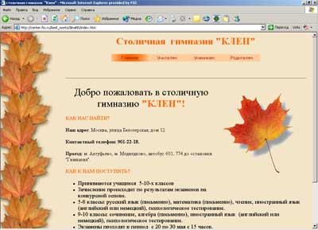

Компоненты оформления

Композиция
Композиция — построение художественного произведения, обусловленное его содержанием и характером. Композиция является важнейшим элементом художественной формы, придающим произведению единство и цельность. Композиционное построение включает в себя:
- выяснение центра композиции и подчинение ему других частей произведения;
- объединение отдельных частей произведения в гармоническом единстве;
- соподчинение и группировка с целью достичь выразительности и пластической целостности произведения.
Для пользователя Интернет страница не должна «разваливаться» на отдельные части, при первом взгляде не нее должно создаваться впечатление единого целого. Добиться этого можно грамотным размещением элементов дизайна на странице. Нужно учесть, что на странице будут некоторые служебные компоненты: элементы навигации, рекламные баннеры, формы для взаимодействия с пользователем, надписи и пр. — все это должно уложиться в общую композицию страницы. Например, способ отображения кнопок и их месторасположение на странице существенно влияют на качество сайта. Если пользователь не может найти кнопку, поскольку ни один элемент страницы на кнопку не похож, скорее всего, он откажется от дальнейшего просмотра сайта. Кроме того, необходимо помнить не только о внешнем виде интерактивных элементов, но и о их месторасположении на странице. С помощью предложенного табличного варианта размещения элементов сайта вы сможете решить эту проблему.

Цветовая гамма
Цветовая гамма — ряд гармонически взаимосвязанных цветовых оттенков художественного произведения. Различают теплые, горячие, холодные, яркие, блеклые, светлые и другие цветовые гаммы
Выбор цветов зависит от личных предпочтений и концепции сайта . Рекомендуем ограничить палитру цветов. Выберите главный цвет графических элементов и размывайте его от темного до светлого, добавьте в палитру также контрастный цвет (например, для фона). Цвет текста должен контрастировать с цветом фона для максимально удобного чтения. Обычно темный текст на светлом фоне читать легче, чем светлый текст на темном фоне. Текст приглушенного тона читать легче, чем фосфоресцирующий. Используйте яркие цвета только для заголовков и подзаголовков, а спокойные приглушенные тона для основного текста.
Замечание. Цветовая гамма задается для всего сайта через таблицу стилей одним СSS файлом (Cascading Style Sheets — каскадные таблицы стилей).

Шрифты
Шрифт должен служить задачам восприятия информации. На сайта должен быть одинаковый стиль оформления текста (заголовки разных уровней, эпиграфы, цитаты, ссылки и т.д.).
Читать текст с экрана — изощренная пытка, если пользователю приходиться всматриваться в ярко-белый, фосфоресцирующий экран, пытаясь разглядеть мельчайшие буквы. С помощью различных вариантов шрифтов можно передавать настроение: радость, досаду и др.
Шрифты с засечками (маленькими черточки по краям букв) создают впечатление стабильности, безопасности, профессионализма — это лучший выбор для серьезного сайта. Шрифты с засечками используют для печати больших фрагментов текста.
Шрифты без засечек создают впечатление передового мышления, стремительности. Шрифты без засечек используют для печати заголовков и небольших фрагментов текста.
Таблица 2. Примеры шрифтов.
шрифт с засечками | шрифт без засечек
Times New Roman  Georgia  Courier New | Arial  Verdana
Шрифты фиксированной ширины (Courier New) используются для блоков текста особого содержания, имитирующих нажатия на клавиши клавиатуры или печатной машинки, например, для кодов программ.
В пределах одного сайта не обязательно использовать шрифты, только одного типа. Лучше всего использовать несколько шрифтов в зависимости от назначения: один — для заголовка, другой — для подзаголовков, еще один — для основного текста. Но применять больше трех-четырех шрифтов нецелесообразно. Определите стиль для каждого из описанных выше элементов, и последовательно используйте его на всех страницах сайта.
Замечание. Чтобы ваша страница смотрелась одинаково на любом компьютере, вне зависимости от того, установлен на нем используемый вами шрифт или нет, используйте только стандартные шрифты Times New Roman, Arial, Courier New

Графика
Использование графики должно быть оправданным, графика должна четко соответствовать содержанию сайта. Переизбыток графики и анимации отвлекает от основного содержания, переключая внимание посетителей сайта, затрудняет загрузку страницы. Графика занимает основной объем трафика веб-страниц. Одна фотография в килобайтах занимает место в десятки раз большее, чем лист текста A4. Графика обязательно должна быть оптимизирована! Используйте повторяющиеся изображения, так как компьютер сохраняет один раз загруженные файлы во временных папках для экономии времени загрузки. Пример: графика панели навигации.
Графические элементы требуют для работы с собой знаний форматов GIF и JPEG, а также навыков владением графическими редакторами. К графическим элементам отн6осятся элементы навигации (кнопки), линии, фотографии, рисунки, анимация. Графические средства могут являться элементами для разделения страницы на отдельные информационные части и привлекать внимание пользователей к отдельным информативным областям.
В веб-дизайне большие фотографии и сложные рисунки, занимающие весь экран, выглядят неуклюже. Кроме того, большие фотографии будут долго загружаться. Чаще всего сканированные изображения или полученные из Интернета графические объекты нуждаются в дополнительном редактировании в графическом редакторе (например, Adobe Photoshop).
Под редактированием изображения понимается:
- обрезка части изображения;
- регулировка контрастности и яркости;
- регулировка цветового баланса;
- изменение размера изображения;
- регулировка объема изображения.
Основная задачи при создании графических элементов для веб-сайта состоит в максимизации качества графики при минимизации размера файла. Чем выше качество изображения и, тем больше размер файла и дольше время загрузки. В программе Adobe Photoshop есть возможность достичь компромисса между качеством изображения и его объемом, путем настройки параметров оптимизации в диалоговом окне специальной функции Save for Web (Сохранить для Веб). Для реализации поставленных задач принято использовать форматы GIF и JPEG . Выбор формата полностью зависит от типа сохраняемого изображения. Алгоритм сжатия JPEG основан на избирательном восприятии информации человеческим глазом и позволяет сжимать фотографии в 20÷50 раз, усредняя цвета малых участков изображения. При этом резкие переходы между цветами могут размываться. Для сохранения простых контрастных изображений (например, кнопки, сканированные таблицы), а также анимированных изображений используется формат GIF. В формате GIF сохраняют рисунки с небольшим количеством цветов. Сжатие файлов происходит за счет уменьшения количества индексированных цветов. Всего в формате GIF их 256, но иногда для рисунка бывает достаточно и четырех. Еще одна особенность формата GIF – возможность сохранения объекта с прозрачным фоном.

Контрольное задание
- Просмотрите в Интернете различные типы сайтов образовательных учреждений
- Оцените их с точки зрения дизайна и удобства навигации
- Составьте рейтинг из 10 понравившихся вам сайтов, опишите их.
- Сохраните информацию в файле рейтинг сайтов ОУ.doc

Технология создания сайта

Подготовка к созданию веб-страницы. Язык HTML

Подготовка папок для сайта
Создайте на вашем компьютере папку site. Внутри папки создайте папку pic для изображений и скопируйте в нее все необходимые изображения для сайта (фотографии школы, фотографии педагогов, элементы оформления, фоновые картинки, анимацию и т.п.) Вы можете создать их самостоятельно в программе Adobe Photoshop, а можете найти в Интернете. Существует большое количество ресурсов для веб-дизайнеров, например, http://woweb.ru, http://graphic.centre.ru/. Сохраните несколько вариантов фона в выбранной цветовой гамме в папку pic, несколько анимационных изображений, иконок и объектов клипарт (используйте функцию Сохранить рисунок как).
Замечание. Фон в программе Internet Explorer сохраняется путем нажатия на правую кнопку мыши и выбора Сохранить фон как... из контекстного меню.
Проверьте папку site\pic. Имена файлов могут состоять только из букв латинского алфавита, цифр, символов «_» и «-».

Знакомство с языком HTML
Откройте программу Блокнот (Пуск/Программы/Стандартные/Блокнот)
Скопируйте в пустой текстовый файл следующий код.
<html>
<head>
<title>Моя первая HTML-страница</title>
</head>
<body> Привет, мир!
</body>
</html>
Сохраните файл в папку site c именем test.htm Откройте файл test.htm в программе Проводник двойным щелчком левой кнопки мыши. На экране браузера вы увидите «Привет, мир!». В заголовке окна (синяя строка) появится надпись «Моя первая HTML-страница».
Что мы сделали? В языке HTML разметка страницы происходит при помощи тегов, обозначаемы в общем виде <тэг атрибут1=значение1 атрибут2=значение2 и т.д.> — начало действия теге, и </тег> — конец действия тега. Например, тег html означает начало гипертекстового документа, тег head включает в себя заголовок веб-страницы, тег body включает в себя основное содержание веб-страницы. Тег title задает заголовок окна браузера.
Измените в Блокноте «Привет, мир!» на «<h1>Привет, мир!</h1>». Сохраните файл. В браузере нажмите значок Обновить. Внешний вид текста изменится, тег h1 — означает заголовок первого уровня. Заголовки бывают разного уровня от h1 до h6.
Замечание. Теги можно писать как маленькими, так и заглавными буквами. При отображении HTML-документе игнорирует количество пробелов между словами и разрывы строк. В принципе, всю HTML-страницу можно написать в одну строчку в Блокноте. Для перехода на новую строку необходимо написать <br>, а для начала нового абзаца — <p>.
Вставьте после фразы «<h1>Привет, мир!</h1>» фразу
Добро пожаловать на сайт <a href="http://shkola8.ru/">нашей школы</a>!
Сохраните файл, нажмите в браузере значок Обновить. Нажмите на появившуюся гиперссылку. Пока данный адрес не зарегистрирован, вы увидите на своих экранах сообщение "Невозможно отобразить страницу".
Добро пожаловать на сайт нашей школы!
Замечание. Зачем нужно знать теги? Чтобы точно и аккуратно разметить текст по вашему желанию. Многие операции в HTML-редакторах очень трудно сделать при помощи мыши, особенно при работе со сложными таблицами. Также часто проще и эффективнее запомнить тег, чем запоминать последовательность нажатий пунктов меню в HTML-редакторе, меняющуюся от версии к версии.
Запишите! В Интернете много справочников по языку HTML. Пример хорошего справочника: http://html.manual.ru/book/html.php

Создание шаблона сайта
Основу сайта составляет шаблон, который повторяется из страницы в страницу. Любая страница, сохраненная из Интернет, может быть шаблоном. Также образцы шаблонов можно посмотреть на сайтах для веб-дизайнеров, например, http://tmpl.woweb.ru/.
Для создания простейшего шаблона сайта загрузите программу-редактор веб-страниц. Вы можете использовать программы MS FrontPage или Macromedia Dreamweaver.
Замечание. Во многих программах предусмотрена возможность сохранения информации в виде веб-страницы. Однако, для создания сайта необходимо использовать специализированные программы, так как сохранение веб-страницы, например, из программы MS Word, делает дальнейшую работу с ней невозможным из-за большого количества посторонних тегов, препятствующих любому форматированию.
Замечание. Следите за HTML-кодом создаваемой страницы, проверяйте, чтобы в него не попадали ненужные теги.
В веб-редакторах существует три режима работы: режим визуального редактирования страницы, режим HTML-кода и режим просмотра конечного результата.
В программе Macromedia Dreamweaver для того чтобы увидеть HTML-код, щелкните кнопку Code в левой верхней части рабочего поля.
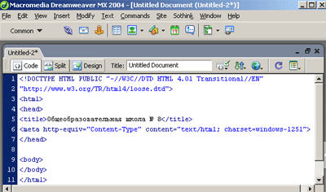
В программе Front Page щелкните закладку HTML-код внизу экрана.
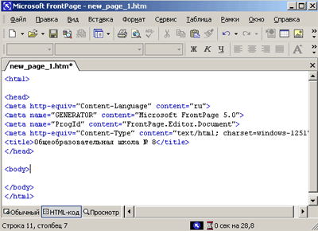
1. Введите свойства страницы.
В программе Front Page вызовите свойства страницы с помощью правой кнопки мыши. Наберите название страницы.
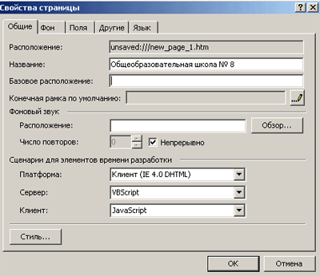
В программе Macromedia Dreamweaver выберите команду Modify/Page properties. Наберите название страницы (title) и установите кодировку Кириллица (Windows) в подразделе Title/Encoding.
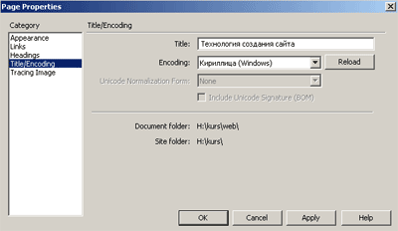
В свойствах страницы напишите заголовок вашей страницы (title) и убедитесь, что кодировка страницы windows-1251 (кириллица в ОС Windows).
Посмотрите, как отобразились свойства страницы в html-коде. Вы увидите их в «голове» странички, между <head> и </head>:
<head>
<meta http-equiv="Content-Type" content="text/html; charset=windows-1251">
<title> Общеобразовательная школа №8</title>
</head>

2. Сохраните файл в папку site с именем index.htm.
3. Вставьте таблицу, состоящую из двух столбцов (columns) и двух строк (rows).
Вернитесь в режим визуального редактирования.
В программе Macromedia Dreamweaver щелкните кнопку Table (Таблица) | В программе Front Page таблица вставляется с помощью точно такого же инструмента, как в программе MS Word.
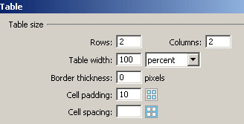 | 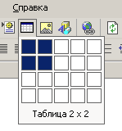
Замечание: Ширину таблицы желательно выбирать, ориентируясь на полный размер экрана, который чаще всего бывает либо 800 на 600 точек, либо1024 на 768 точек. В данном случае было выбрано значение 100% ширины окна браузера.
Установите местоположение границ (поставьте курсор мыши точно на границу, и когда он изменит вид, перемещайте мышь в нужную сторону).
Левая верхняя ячейка таблицы предназначена для логотипа, нижняя — для панели навигации , содержащей кнопки со ссылками на основные разделы сайта, и выходных данных сайта. Правая верхняя — для названия, а в нижней будет располагаться основное содержание раздела. Во всех разделах сайта необходимо оставить три ячейки неизмененными, меняться будет лишь содержание нижней правой ячейки.
Ширину столбцов задайте в процентах. Левый столбец приблизительно 20%, правый 80 %. Верхняя строка может быть установлена в пикселях, приблизительно 100 пикселей.
Замечание. Вертка ширины столбцов браузером производится по верхним ячейкам слева направо. Например, ширина окна браузера составляет 800 точек, тогда ширина таблицы в 100% = 800 точек, ширина первого столбца в 20% = 160 точек. Последнее число браузером игнорируется, так как получается через вычисление остатка. В данном случае ширина правого столбца составляет 800 - 160 = 640 точек.
4. Установите поля страницы, для того чтобы таблица разместилась вплотную к границам экрана.
В программе Macromedia Dreamweaver выберите команду Modify/Page properties и установите значения Left margin, Top margin, Right margin, Bottom margin (Левое, верхнее, правое и нижнее поле) в 0 пикселей.
В программе Front Page щелкните правой кнопкой мыши и выберите Свойства страницы (Page properties)/Поля(Margins).
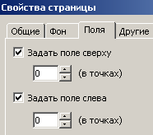
5. Установите параметры таблицы.
В программе Macromedia Dreamweaver параметры задаются на панели Properties (Свойства), которая находиться под рабочим полем.
Задайте параметры границы (border), поля ячеек (cellpadding) — отступ содержания от границы ячейки.
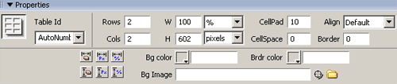
В программе Front Page щелкните правой кнопкой мыши по нужной ячейке и выберите Свойства таблицы (Table properties).
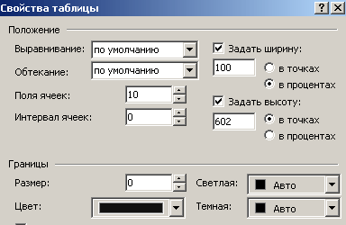
6. Залейте три ячейки шаблона (две левых и верхнюю правую) самым темным тоном выбранного вами цвета. Ячейку основного содержания залейте более светлым тоном.
В программе Macromedia Dreamweaver щелкните мышью по треугольной стрелке внизу квадрата Bg на панели Properties (Свойства) и выберите нужный цвет из палитры.

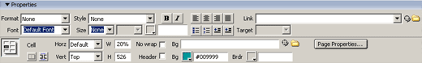
В программе Front Page щелкните правой кнопкой мыши по нужной ячейке, выберите Свойства ячеек (Cell properties)/Фон(Background), затем выберите цвет.
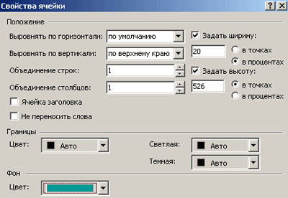
Ячейки таблицы можно заливать не только цветом, но также фоновым изображением, используя команду Использовать фоновый рисунок (Use background image). Используйте заранее подготовленные графические файлы из папки pic.
В программе Macromedia Dreamweaver:
  - щелкните мышью по изображению папки справа от поля Bg на панели Properties (Свойства)
  - Выберите нужный фон из паки site\pic.
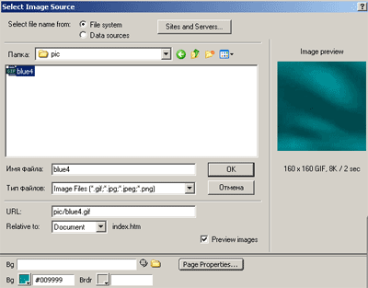
В программе Front Page:
- щелкните правой кнопкой мыши по нужной ячейке и выберите Свойства ячеек (Cell properties)/Фон (Background).
- Поставьте галку в ячейке "Использовать фоновый рисунок" и нажмите на кнопку Обзор.
- Выберите нужный фон из паки site\pic.
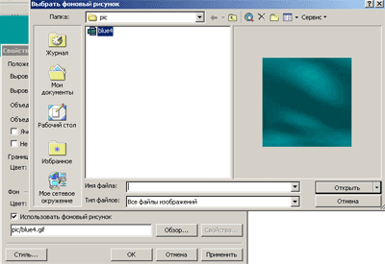

Создание графических элементов сайта

Создание заголовка сайта в графическом редакторе
В графическом редакторе Adobe Photoshop можно сделать заголовок для веб-сайта. Для этого надо создать фон заголовка и написать на нем текст. Для надписи можно использовать различные эффекты.
Для создания фона:
- Создайте новый холст. Размер холста, по опыту авторов, не должен превышать 550х80 пикселей.
- Залейте холст цветом (таким же, каким залита ваша верхняя правая ячейка), используя инструменты Paint Bucket (Заливка).
- В случае необходимости, текстурируйте фон. Можно использовать фоновый рисунок (если он используется в ячейке заголовка.)
Для написания текста:
- Выберите инструмент Type (Текст) , предназначенный для создания в изображении надписей на отдельном текстовом слое, и настройте его параметры: тип шрифта, размер, цвет (контрастный к фону). Остальные параметры можно оставить по умолчанию.
- Напишите текст и выровняйте его с помощью инструмента Move (Перемещение). Обратите внимание на слои: у вас получилось два слоя: слой фона (Background) и слой надписи.
- На панели Layers (Слои), щелкнув правой кнопкой мыши по слою с текстом, выберите команду Blending Options (Параметры смешивания).
- В открывшемся диалоговом окне выберите функцию Drop Shadow (Тень) (поставьте галку в ячейку).
- Выберите команду Bevel and Emboss (Фаска и рельеф). Настройте параметры функции Bevel and Emboss (Фаска и рельеф), дважды щелкнув по ее названию: Style (Стиль), Direction (Направление), Angle (Угол), Altitude (Глубина), Shadow Mode (Тень).
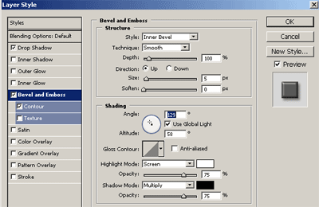
- Обрежьте лишний фон заголовка с помощью инструмента Crop (Обрезка).
- Сохраните полученное изображение в папке site/pic под именем zag.gif . Для сохранения выберите команду File/Save For Web (Файл/Сохранить для Веб), используйте 8 или 16 цветов.
- Сохраните промежуточный файл в формате PSD.


Рисование кнопок для панели навигации
С помощью программы Adobe Photoshop можно создать кнопки для панели навигации сайта. Этот процесс можно разделить на два этапа: подготовка шаблона кнопки и написание текста.
Замечание. При работе в программе Adobe Photoshop сохраняйте промежуточные результаты работы в формате PSD, этот формат не склеивает слои. Вы можете продолжить работу с данным файлом для создания однотипных надписей, таким образом соблюдая единство стиля сайта..
Для того, чтобы создать шаблон:
- Создайте новый холст с помощью команды File/New (Файл/Создать). Установите следующие размеры: Width (Ширина) – 120 пикселей, Height (Высота) – 30 пикселей.
- Используя инструмент Paint Bucket (Заливка), залейте кнопку тоном, более светлым, чем тон вашего основного цвета.
- На панели Layers (Слои), на слое Background (Фон), нажмите правую кнопку мыши и выберите Duplicate Layer ( Дубликат слоя). В диалоговом окне нажмите на ОК.
- На вновь созданном слое Background Copy нажмите правую кнопку мыши и выберите команду Blending Options (Параметры смешивания).
- В открывшемся диалоговом окне Layer Style ( Стили слоя) выберите функцию Bevel and Emboss (Фаска и рельеф). Таким образом, вы придадите вашей кнопке объем.
- Настройте параметры (угол, глубина, цвет тени) функции Bevel and Emboss (Фаска и рельеф) и нажмите на ОК. Сохраните промежуточный результат в формате PSD с именем kn.psd.
Замечание. Давайте именам файлов осмысленные названия. Можно использовать русские слова ( в сокращенном варианте), но писать их латинскими буквами.
Для написания текста на кнопке выполните следующие действия:
- Выберите инструмент Type ( Текст ) и настройте его параметры: тип шрифта, размер (примерно 12 пунктов) и цвет (контрастный к фону).
- Напишите текст (начните с самого длинного названия радела - Карта сайта) и выровняйте его. Если название не умещается на кнопке, уменьшите размер шрифта.
- Сохраните промежуточный файл первой кнопки в формате PSD с именем kn1.psd.
- Сохраните кнопку в папке site\pic под именем kn-karta1.gif . Для сохранения выбирайте команду File/Save For Web
- (Файл/Сохранить для Веб), используйте расширение *.gif, 8 или 16 цветов.
Далее необходимо создать остальные кнопки, редактируя текст надписи. Для создания на сайте эффекта Ролловер (при наведении стрелки мыши надпись на кнопке меняет цвет, кнопка «нажимается») создается вторая кнопка, с другим цветом надписи. В случае необходимости меняются параметры эффекта Bevel and Emboss . Измените цвет текста можно следующим образом:
- Настройте палитру таким образом, чтобы на ней было два цвета для надписи.
- Выберите инструмент Type (Текст) , выделите надпись на кнопке и щелкните мышью стрелку смены цветов на палитре. Цвет надписи изменится.
- Сохраните промежуточный файл второй кнопки в формате PSD с именем kn2.psd.
- Сохраните вторую кнопку под именем kn-karta2.gif.
- Далее таким же образом создайте кнопки: Главная, Ученикам, Учителям, Родителям, Контакты, Карта сайта. Имена файлов будут следующие (таблица 2):
Название кнопки | Имя файла
Главная | kn-gl1.gif, kn-gl2.gif
Ученикам | kn-uchen1.gif, kn-uchen2.gif
Учителям | kn-uchit1.gif, kn-uchit2.gif
Родителям | kn-rod1.gif, kn-rod2.gif
Контакты | kn-cont1.gif, kn-cont2.gif
Карта сайта | kn-karta1.gif, kn-karta2.gif

Создание логотипа
Если у вас уже есть готовая картинка для вашего логотипа, установите ее размер не более120 Х 100 пикселей. Если изображение не анимированное, откройте его командой File/Open (Файл/Открыть), а затем выберите команду Image/Image Size (Изображение/Размер изображения) и задайте нужный размер.
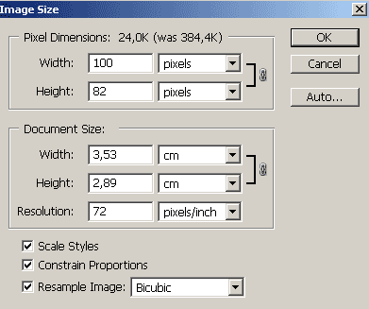
Вы также можете нарисовать логотип самостоятельно. Следите за тем, чтобы фон у вашего логотипа соответствовал цвету верхней левой ячейки, в которой он будет размещен. Сохраните логотип в папке, в которой хранятся все элементы сайта (site\pic\logo.gif).


Компоновка графических элементов на странице
Разместите графические элементы на вашем шаблоне в соответствии с таблицей 1 занятия «Представление о дизайне сайта».
В программе Macromedia Dreamweaver для того, чтобы вставить изображение (логотип, заголовок, фотографию), необходимо воспользоваться кнопкой Image на панели инструментов.
Для того чтобы вставить заголовок:
- Поставьте курсор в верхнюю левую ячейку таблицы и выровняйте его по центру с помощью значка на панели Properties.
- Щелкните кнопку Image на панели инструментов.
- Выберите изображение zag.gif из папки site\pic.
- Щелкните ОК.
Таким же образом вставьте логотип logo.gif в правую верхнюю ячейку.
В программе Front Page выберите команду Вставка/Рисунок/Из файла (Insert/Image/From File). В открывшемся диалоговом окне выберите нужный рисунок и щелкните кнопку Вставить.
Кнопки в программе Front Page вставляются также как графическое изображение. Выбирайте только кнопки с цифрой 1 в названии файла.
Для того, чтобы назначить каждой кнопке гиперссылку, сделайте следующее:
- Выделите кнопку, щелкнув ее мышью.
- Выберите команду Вставка/Гиперссылка (Insert/Hyperlink).
- В поле Адрес введите имя файла, который будет открываться при нажатии на кнопку.
- Щелкните ОК.
В приведенной ниже таблице 3 указано, какие ссылки соответствуют тому или иному разделу. Назначьте ссылки для всех кнопок.
Название кнопки | Имя файла
Главная | index.htm
Ученикам | uchenik.htm
Учителям | uchitel.htm
Родителям | rod.htm
Контакты | cont.htm
Карта сайта | karta.htm
В программе Macromedia Dreamweaver можно создать эффект Ролловер (от англ. roll over — перекатываться, переворачиваться — это интерактивные элементы дизайна или навигации, которые изменяют свое состояние (внешний вид) в программе просмотра веб-страниц). Для этого:
- Поставьте курсор в нижнюю левую ячейку таблицы и выровняйте его по центру с помощью значка на панели Properties.
- Щелкните кнопку Rollover Image на панели инструментов.
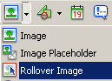
- Поставьте курсор в поле Original Image и щелкните мышью кнопку Browse (Обзор).
- Выберите изображение kn-gl1.gif из папки site\pic, щелкните ОК.
- Поставьте курсор в поле Rollover Image и щелкните мышью кнопку Browse (Обзор).
- Выберите изображение kn-gl2.gif из папки site\pic, щелкните ОК.
- В поле Alternate text введите альтернативный текст (название раздела).
- В поле When clicked, Go to URL введите имя файла, который будет открываться при нажатии на кнопку.
- Щелкните ОК.
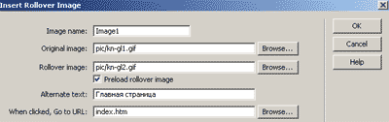
Вставьте таким же образом все остальные кнопки, и назначьте им ссылки, ориентируясь на таблицу, представленную выше.
Поставьте курсор под кнопками и вставьте знак копирайта, используя команду:
В программе Macromedia Dreamweaver - Insert/HTML/ Special Characters/ Copyright (Вставка/ HTML/ Специальные символы/Копирайт). Напишите после знака копирайта свою фамилию или название дизайн-студии, создавшей сайт. Сделайте гиперссылку на электронный адрес, используя панель Properties. В поле Link введите mailto:свой электронный адрес. Пример:
mailto:webmaster@school8.ru
В программе Front Page - Вставка/Символ (Insert/Symbol). В открывшемся диалоговом окне выберите символ копирайта и щелкните ОК. Напишите свою фамилию и назначьте ссылку на свой электронной адрес, с помощью команды Вставка/Гиперссылка (Insert/Hyperlink).
Сохраните файл.
Откройте программу Internet Еxplorer. Выберите команду Файл/Открыть/Обзор. Выберите файл index.htm из папки site. Щелкните ОК.
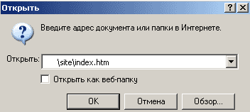
В итоге должно получиться следующее:
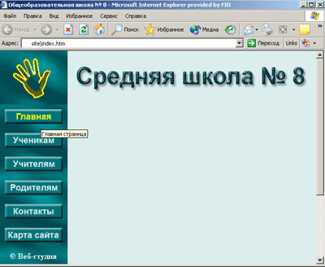

Создание страниц сайта
Для того чтобы создать остальные страницы сайта на основе имеющегося шаблона, надо сохранить его с нужными названиями файлов (таблица 4), используя команду Файл/Сохранить как (File/Save As)
Название раздела сайта | Имя файла
Главная | index.htm
Ученикам | uchenik.htm
Учителям | uchitel.htm
Родителям | rod.htm
Контакты | cont.htm
Карта сайта | karta.htm
Затем откройте все html-файлы, которые вы создали таким образом, в веб-редакторе. Перейти от одного к другому файлу можно будет с помощью вкладок с названиями файлов, расположенных сверху рабочего поля веб-редактора.

Наполнение сайта информацией
Просмотр сайта начинается с главной станицы, и именно она формирует мнение о сайте в целом. Как привило, психология пользователя Интернет устроена таким образом, что он в среднем просматривает главную и еще одну страницу по выбору. Поэтому главная страница должна иметь оригинальное высокохудожественное оформление (но отражающая основную идею вашего сайта), быть максимально информационной, иметь новостную ленту с сообщениями о последних обновлениях. Хорошо, если на главной странице будет краткая аннотация вашего сайта, для кого он предназначен, контактная информация, информация об авторе (авторском коллективе). Посетителю должно быть понятно содержание сайта по главной странице. В противном случае просматривать дальше сайт он не будет.
Сайт образовательного учреждения – это живой организм, которому необходимы регулярные обновления. Реализовывая возможность оперативного обновления, нужно четко представлять, в каких разделах и с какой периодичностью следует обновляться информацию на сайте в соответствии с поставленной целью. Обязательно должен быть назначен ответственный за обновление сайта.
Просмотрите образцы сайтов, приведенные на предыдущих занятиях.
Совет. Обязательно пишите полные заголовки на каждой странице — пользователь должен знать, где от находится. Ставьте дату публикации информации.
Замечание. Подготовленный текст должен быть отформатирован в веб-редакторе, а не в другой программе. При копировании текста из программы, например MS Word, на странице появляется большое количество специальных тегов, портящих единый стиль оформления сайта. Убрать лишние теги может только профессионал, хорошо разбирающийся в HTML коде. Правильный вариант — подготовить текст для сайта в программе Блокнот, т.е. без форматирования.

Приемы форматирования веб-страницы
В программе Front Page для форматирования текста служит верхняя панель инструментов. Для оформления заголовков используйте стили, расположенные в левой части панели.
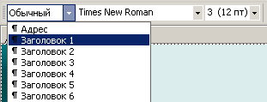
- Для форматирования текста также дополнительно используются Свойства таблицы, вызываемые щелчком правой кнопки мыши на таблице.
- Для форматирования графического изображения щелчком правой кнопки мыши по изображению вызываются свойства рисунка. Необходимо задать вид обтекания изображения текстом (слева или справа), а также отступ текста от границы изображения (интервал).
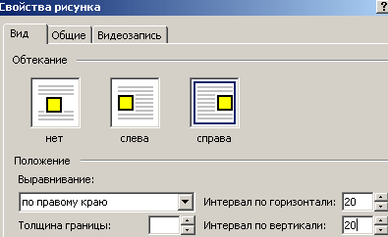
В программе Macromedia Dreamweaver для форматирования выделенного объекта (текст, изображение, таблица) служит панель Prorerties (Свойства) в нижней части экрана.
Для выделения заголовков используется поле Format.
Для настройки обтекания изображения текстом, настраиваются параметры Align (Выравнивание), H Spase и V Space (Интервал по горизонтали и вертикали).
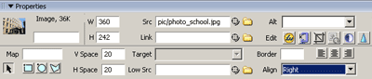
Для размещения текста на странице рекомендуем использовать таблицы, чтобы текст "не прилипал" к границам и можно было разместить текст в несколько колонок.

CSS стили
Опытные веб-дизайнеры задают CSS стили для того, чтобы форматирование текста происходило автоматически. Это является правильным способом оформления сайта .Для этого необходимо знать основные тэги разметки гипертекста и их параметры, см. учебник HTML.
В программе Macromedia Dreamweaver
- Выберите команду Window/CSS Styles (Окно/ CSS Стили).
- Щелкните кнопку New CSS Styles внизу открывшейся панели CSS Styles.
- Установите указатель Selector Type в позицию Tag (Тэг).
- Выберите любой тэг, например, body (тело документа), щелкните ОК.
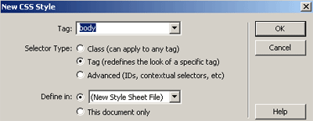
- Сохраните файл style.css в папке site.
- Настройте параметры тэга body: тип шрифта, размер, цвет (категория Type), цвет фона (категория Background). Щелкните ОК.
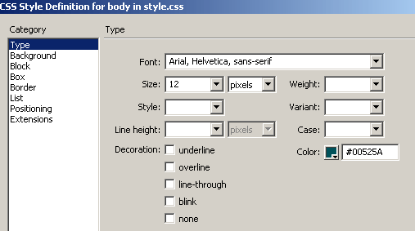
- Для того, чтобы добавить параметры для того или иного тэга, щелкните кнопку Edit Style Sheet (редактировать стили).
- Щелкните кнопку New (Новый), выберите нужный тэг и настройте его параметры. Затем щелкните Done.
- Для того, чтобы присоединить файл со стилями к каждой странице сайта, активизируйте страницу в веб-редакторе и щелкните кнопку Attach Style Sheet (Присоединить стили). Теперь, чтобы изменить цвет, размер, тип шрифта, цвет фона и т.д., вам нужно будет внести изменение только в файле CSS (кнопка Edit Style Sheet).

Оценка результатов работы
Обсудите в коллективе результаты работы. Внесите изменения. Хороший сайт — результат коллективной работы.
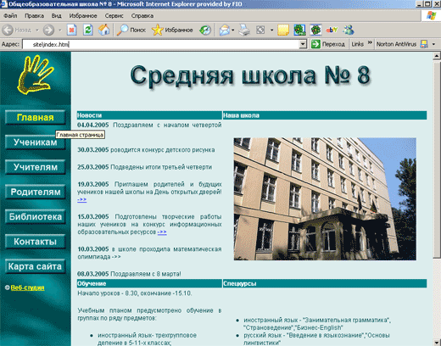

Размещение в Интернете и поддержка сайта ОУ

Размещение сайта в Интернет
Необходимо зарегистрировать доменное имя и получить услугу «хостинг» (услуга по размещению сайта на компьютере, постоянно подключенному к Интернету с необходимым программным обеспечением и настройками). Существует платный и бесплатный вариант. В платном варианте доменное имя 2-го уровня Вы выбираете по вашему желанию, например, shkola8.ru. В бесплатном варианте можно выбрать доменное имя только третьего уровня, например, shkola8.narod.ru, при этом понижается качество связи с сайтом, недоступны многие функции, присутствует ненужная реклама. Бесплатный вариант подходит для начального этапа создания сайта, для пробного варианта, для тестирования, для неофициальной школьной страницы. Платный вариант необходим для сайта официального учреждения. Помимо этого, существуют специальные сервера для сайтов школ, например, http://www.schools.keldysh.ru, где можно разместить сайт школы без рекламы.
Найти хостинг-провайдера не сложно. Возможно Ваш провайдер, через которого Вы выходите в Интернет, уже предоставляет такие услуги, стоит только обратиться к его информационному сайту. Или же для поиска хостинга воспользоваться услугами поисковых систем.
Пример расценок на регистрацию доменных имен и услуг хостинга от хостинг-провайдера NameServer.ru.
Другие хостинг-провайдеры:
- http://www.valuehost.ru/
- http://www.users.ru/hosting.html
- http://www.replay.ru/
- http://www.agava.ru/hosting/
Разместите пробный вариант сайта на narod.ru. Для этого прочтите следующую информацию (у каждого провайдера существуют свои собственные правила и интерфейсы размещения сайта, которые публикуются на сайте провайдера).
- Регистрация (http://narod.yandex.ru/help/03.yhtml)
Регистрация нужна для того, чтобы имя вашего сайта принадлежало только вам и никто больше не смог бы его занять. После того как вы пройдете регистрацию, вам будет выслано письмо с подтверждением имени пользователя и пароля.
- Управление файлами (http://narod.yandex.ru/help/07.yhtml)
Все управление файлами осуществляется с помощью файл-менеджера в разделе «Управление файлами» Мастерской. Здесь можно загружать готовые файлы или удалять их, создавать html-файлы самостоятельно, редактировать или переименовывать уже созданные, создавать и редактировать страницы по шаблону и т. д.
- Загрузка файлов на сайт (http://narod.yandex.ru/help/08.yhtml)
Загрузка файлов осуществляется в Мастерской, в разделе «Загрузка файлов на сайт». Нажмите на кнопку «Вrowse» или «Обзор» и выберите на вашем жестком диске файл для загрузки в текущую папку, он должен появиться в поле рядом с кнопкой. Выберите до десяти таких файлов (размер каждого файла не должен превышать 5 Мб) и нажмите на кнопку «Загрузить файлы».
Внимание: имена загружаемых файлов не должны содержать недопустимые символы, например, символы «пробел», русские буквы и т.д. Имя файла должно состоять из латинских букв, цифр, знаков дефис и подчеркивание, может содержать точку.

Вы также можете загружать файлы на свой сайт при помощи FTP
- FTP (http://narod.yandex.ru/help/09.yhtml)
FTP расшифровывается как File Transfer Protocol (протокол передачи файлов). Основное назначение FTP - пересылать (копировать, передавать) файлы в Интернете (с удаленного компьютера на локальный и наоборот). Кроме того, при помощи FTP можно работать со своими файлами прямо на удаленном компьютере (переименовывать их, удалять, создавать каталоги и т.п.).
Чтобы воспользоваться протоколом FTP, понадобится специальная программа, так называемый FTP-клиент. FTP-клиентом может служить интернет-браузер (MS Internet Explorer, Netscape Navigator), программа управления файлами FAR, специализированная программа CuteFTP и другие. FTP-клиент встроен также в некоторые HTML-редакторы, такие как HomeSite, Dreamweaver или FrontPage.
Как подключиться к серверу хостинг-провайдера по FTP?
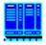В командной строке браузера или программы FAR (русский, english) наберите следующее: ftp://ваш_логин:ваш_пароль@ftp.имя_сервера.ru
Пример для Яндекса: ftp://ваш_логин_в_Яндекс-Паспорте:ваш_пароль@ftp.narod.ru
То есть , если ваш логин в Яндекс-Паспорте - myname, а пароль к нему - 12345, то строка должна быть такой: ftp://myname:12345@ftp.narod.ru. Когда соединение будет установлено, в окне браузера появится список файлов вашего сайта.
Внимание: если вы соединяетесь с Интернетом через прокси-сервер, то доступ по FTP возможен только в пассивном режиме. Это означает, что через браузер и другие программы, в которых нет возможности смены режимов связи, FTP работать не будет.
В программе CuteFTP нажмите клавишу F4. В открывшемся окне установите следующие параметры: FTP Host Address вашего хостинг-провайдера, FTP site User Name (ваш логин или имя пользователя), FTP site Password (ваш пароль).
Пример для Яндекса:
FTP Host Address: ftp.narod.ru
FTP site User Name: ваш логин в Яндекс-паспорте
FTP site Password: ваш пароль
Можете также установить:
FTP site connection port: 21
В строке Label for site: набираете все, что хотите, это название вашего соединения.
После заполнения этой формы щелкните кнопку Edit
Поставьте галочку на Use PASV mode
После этого щелкните OK, это окно закроется, а в оставшемся окне щелкните кнопку Connect. Связь установлена.
В программе Dreamweaver выберите в меню Site/New Site. В открывшемся окне в категории Local Info установите следующие параметры:
Local Root Folder: выберите папку на вашем локальном диске, в которой находятся рабочие файлы страниц вашего сайта.
HTTP Address: адрес вашего сайта в Интернете
Site Name: вводите название вашего соединения...
Перейдите в категорию Web Server Info и установите:
Server Access: FTP
FTP Host: ftp.имя_сервера.ru (ftp.narod.ru)
Login: ваш логин
Password: ваш пароль
Обязательно поставьте галочку на Use Passive FTP
Host Directory: если вы ничего не напишите в этом поле, то копирование файлов будет происходить в корневую директорию мастерской вашего сайта.
Чтобы скопировать файл, достаточно перенести его ярлык на нужную страницу (ее сразу можно открыть в другом окне браузера). Если соединение установлено при помощи программы FAR, то процесс копирования файлов на ваш сайт или с него ничем не отличается от обычного копирования файлов на жестком диске. При копировании какого-либо файла в каталог, где уже имеется файл с таким же именем, новый файл записывается поверх старого.
Внимание: Имена файлов, закачиваемых по FTP, могут содержать только буквы латинского алфавита, цифры и символы . (точка) и _ (подчеркивание). Имя файла не должно начинаться с точки.
На сайте Нород.ру также предлагаются дополнительные услуги, важные при разработке и реализации сайта. Ознакомьтесь с дополнительными разделами, полезными при разработке сайта:
- Гостевая книга
- Чаты
- Опросы
- Скрипты и базы данных
- Поиск по сайту
- Счетчики и статистика посещений

Реклама сайта
Поздравляем, если Вы прошли все этапы создания и размещения сайта и его можно посетить в Интернете. У вас теперь есть адрес, например, http://shkola8.ru, к которому нужно привлечь внимание целевой аудитории.
Под рекламой сайта подразумевается его регистрация во всех известных поисковых системах, на образовательных порталах, размещение ссылок и баннеров на схожих по теме сайтах, реклама в сетевых форумах и телеконференциях (специально для этого предназначенных). Также очень эффективно использовать различные виды рекламы – от сетевой до печатной и т.д.
Замечание. Адрес сайта при рекламе необходимо писать правильно, без единой ошибки. Адрес пишется без пробелов.«http://» в начале адреса в неэлектронной рекламе писать не обязательно, так как это указание протокола для браузера.
Просмотрите данные сайты, с целью использования их для рекламы вашего информационного ресурса:
- http://www.rambler.ru/doc/add_site.shtml
- http://webmaster.yandex.ru/catalogue_free.xml
- http://catalog.aport.ru/rus/add/AddUrl.aspx
- http://www.searchengines.ru/
- http://top.rate.ru/register.html
- http://www.kmindex.ru/?p=5441#5442
- http://www.searchengines.ru/
- http://www.begun.ru/service/demo.phtml?SESSION=e4a43b8964ec5ec0381546b33ad300ed&demo=1
- http://catalog.hut.ru/
- http://www.metabot.ru/findme.html
- http://www.ulitka.ru/

Контрольное задание
- Откройте текстовый редактор и составьте план рекламной кампании вашего сайта.
- Введите ключевые слова и краткое описание (суть) вашего сайта.
- Выпишите все поисковые системы и специализированные каталоги, в которых вы будете регистрировать свой сайт.
- Выпишите различные виды сетевой рекламы.
- Выпишите виды несетевой рекламы.
- Напишите план дальнейшей поддержки вашего сайта.
- Сохраните файл под именем реклама сайта ОУ.doc

